UNIVERSITAS NEGERI YOGYAKARTA
FAKULTAS TEKNIK
PROGRAM STUDI TEKNIK INDUSTRI

LAPORAN PRAKTIKUM
APLIKASI WEB DAN MOBILE
Semester Genap 2025/2026

MODUL 6 – DOM Manipulation & Event Handling

Nama Mahasiswa | : | Firza Oktavian Rihantoro
NIM | : | 23051430018
Kelas | : | A1
Tanggal Praktikum | : | 24 Maret 2026
Dosen Pengampu | : | Dr. Eng. Ir. Aji Ery Burhandenny, S.T., M.AIT.

A. IDENTITAS & INFORMASI MODUL

Mata Kuliah | Aplikasi Web dan Mobile
Kode Modul | Modul 6
Topik Utama | DOM Manipulation & Event Handling
Sub-Topik | Document Object Model (DOM), Seleksi Elemen, dan Event Listeners
Durasi Praktikum | 340 Menit
Tanggal Praktikum | 24 Maret 2026
Nama Mahasiswa | Firza Oktavian RIhantoro
NIM | 23051430018
Kelas | A1

B. TUJUAN PEMBELAJARAN

1 | Memahami struktur DOM dan bagaimana JavaScript melihat halaman web.
2 | Mampu memanipulasi elemen HTML (mengubah teks, warna, kelas) secara dinamis menggunakan JavaScript.
3 | Mampu menangani interaksi pengguna (klik tombol, ketik keyboard) menggunakan Event Listeners.
4 | Menerapkan konsep ini untuk membuat simulasi Control Panel mesin industri.

C. ALAT DAN BAHAN

No. | Nama Alat / Bahan / Aplikasi | Versi / Spesifikasi | Keterangan
1 | Visual Studio Code (VS Code) | Versi 1.8x ke atas | Code Editor
2 | Google Chrome / Browser Modern | Versi terbaru | Testing & Debugging
3 | File `index.html`, `style.css`, dan `script.js` dari pertemuan sebelumnya. | - | Base praktikum

D. DASAR TEORI
Konsep DOM (Document Object Model) merupakan dasar utama dalam pengembangan web interaktif, di mana HTML direpresentasikan sebagai struktur objek yang dapat dimanipulasi menggunakan JavaScript (MDN Web Docs, 2024). Dengan DOM, setiap elemen pada halaman seperti teks, tombol, atau gambar dianggap sebagai node yang bisa diakses, diubah, atau diperbarui secara dinamis tanpa harus memuat ulang halaman (MDN Web Docs, 2024). Manipulasi DOM ini memungkinkan pengembang untuk mengubah isi, struktur, maupun tampilan halaman sesuai kebutuhan interaksi pengguna, sehingga halaman web tidak lagi bersifat statis tetapi menjadi dinamis dan responsif (MDN Web Docs, 2024).

Selain itu, konsep penting lainnya adalah event handling, yaitu mekanisme untuk merespons aksi atau kejadian yang terjadi pada halaman web (MDN Web Docs, 2024). Event dapat berasal dari interaksi pengguna seperti klik, penekanan tombol, atau pergerakan mouse, maupun dari sistem seperti proses loading halaman (MDN Web Docs, 2024). Setiap event direpresentasikan sebagai objek yang membawa informasi tentang kejadian tersebut, sehingga dapat digunakan oleh program untuk menentukan respon yang sesuai (MDN Web Docs, 2024).

Dalam implementasinya, event handling biasanya dilakukan dengan menggunakan metode seperti addEventListener() yang memungkinkan suatu elemen merespons berbagai jenis event secara fleksibel (MDN Web Docs, 2024). Pendekatan ini lebih direkomendasikan karena memungkinkan penambahan lebih dari satu handler pada satu elemen, serta memisahkan struktur HTML dengan logika JavaScript (MDN Web Docs, 2024). Secara konsep, sistem ini mengikuti pola event-driven programming, di mana alur program ditentukan oleh kejadian yang terjadi, bukan urutan instruksi linear (React, n.d.). Pola ini menjadi penting dalam pengembangan aplikasi web modern karena mendukung interaksi yang dinamis, efisien, dan mudah dikembangkan (React, n.d.).
D.1 Konsep Utama
Konsep utama dalam modul ini adalah bagaimana membuat halaman web menjadi interaktif menggunakan JavaScript melalui manipulasi DOM dan event handling. DOM atau Document Object Model merupakan representasi struktur dari halaman HTML dalam bentuk objek yang bisa diakses dan diubah menggunakan JavaScript. Dengan memahami DOM, kita bisa mengambil elemen tertentu seperti tombol, teks, atau input, lalu mengubah isi, warna, atau atributnya sesuai kebutuhan tanpa harus me-reload halaman.

Selain itu, modul ini juga menekankan pada penggunaan event handling, yaitu cara agar sistem dapat merespons aksi dari pengguna. Setiap interaksi seperti klik tombol, mengetik di input, atau mengarahkan mouse akan menghasilkan event yang bisa ditangkap oleh JavaScript. Dengan menggunakan event seperti click, input, mouseover, dan mouseout, kita bisa membuat halaman bereaksi secara langsung terhadap tindakan pengguna. Hal ini membuat aplikasi menjadi lebih dinamis dan tidak statis seperti halaman HTML biasa.

Konsep penting lainnya adalah event-driven programming, yaitu alur program yang berjalan berdasarkan kejadian atau event, bukan urutan kode dari atas ke bawah saja. Artinya, program akan menunggu aksi dari user, lalu menjalankan fungsi tertentu ketika event tersebut terjadi. Dengan pendekatan ini, kita bisa membangun fitur seperti simulasi mesin, validasi input, hingga perhitungan real-time seperti kalkulator listrik. Secara keseluruhan, modul ini mengajarkan dasar penting dalam pengembangan web interaktif yang menjadi fondasi untuk membangun aplikasi yang lebih kompleks.

D.2 Keterkaitan dengan Teknik Industri
Materi pada modul ini sangat relevan dengan dunia Teknik Industri karena banyak aktivitas di industri yang membutuhkan sistem monitoring, kontrol, dan pengolahan data secara real-time. Konsep manipulasi DOM dan event handling dapat digunakan untuk membangun antarmuka sistem yang interaktif, sehingga data dari proses produksi dapat ditampilkan dan diperbarui secara langsung. Dalam praktiknya, seorang engineer tidak hanya menganalisis data, tetapi juga membutuhkan tools yang mampu memvisualisasikan kondisi lapangan secara cepat agar keputusan bisa diambil dengan tepat.

Contoh nyata penerapannya adalah pada dashboard monitoring mesin produksi. Dalam sebuah pabrik, mesin biasanya dilengkapi sensor yang membaca parameter seperti suhu, kecepatan (RPM), dan waktu operasional. Data tersebut dapat ditampilkan dalam bentuk dashboard berbasis web, di mana tampilan akan berubah secara otomatis ketika kondisi tertentu terjadi, misalnya suhu terlalu tinggi atau mesin berhenti. Konsep event handling yang dipelajari pada modul ini memungkinkan sistem memberikan respon langsung seperti perubahan warna, status, atau notifikasi tanpa perlu refresh halaman. Hal ini membantu operator dan engineer dalam mendeteksi masalah lebih cepat dan mengurangi risiko kerusakan.

Selain itu, materi ini juga bisa diterapkan dalam analisis dan pengendalian biaya operasional, misalnya melalui perhitungan konsumsi energi atau output produksi. Contohnya seperti kalkulator listrik yang dibuat pada mini proyek, yang dapat dikembangkan untuk menghitung biaya energi mesin dalam satu shift produksi. Dengan sistem sederhana seperti ini, engineer dapat melakukan simulasi penggunaan energi dan membandingkan beberapa skenario produksi untuk mencari yang paling efisien. Dengan demikian, keterampilan dari modul ini tidak hanya berguna secara teknis, tetapi juga mendukung pengambilan keputusan yang lebih efektif dalam meningkatkan efisiensi dan produktivitas di industri.

E. LANGKAH KERJA DAN HASIL PRAKTIKUM
E.1 Langkah 1 – [Judul Langkah]
Buka `index.html`, dan tambahkan struktur HTML berikut di dalam container:
<div class="card mt-4">
<div class="card-header bg-dark text-white">Panel Kontrol Mesin-01</div>
<div class="card-body text-center">

<div id="statusIndicator" class="alert alert-secondary" role="alert">
Status: <strong>UNKNOWN</strong>
</div>

<h2 id="suhuMesin">25 °C</h2>
<p>Suhu Operasional Saat Ini</p>

<div class="d-grid gap-2 d-md-block">
<button id="btnStart" class="btn btn-success btn-lg">START</button>
<button id="btnStop" class="btn btn-danger btn-lg">STOP</button>
<button id="btnReset" class="btn btn-warning btn-lg">RESET</button>
</div>

</div>
</div>

Screenshot Hasil:
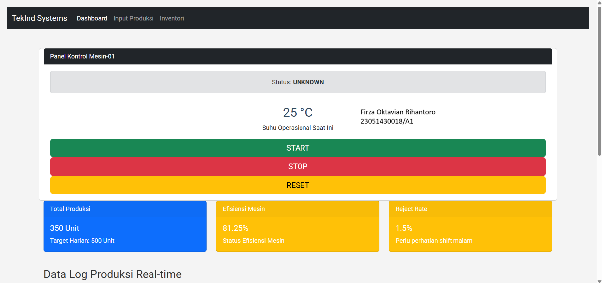
Gambar E.1 – UI Panel Kontrol
E.2 Langkah 2 – Seleksi Elemen di JavaScript
Buka `script.js` (atau buat file baru dan link-kan). Kita akan mengambil elemen yang kita buat di atas.
// 1. Seleksi Elemen DOM
const btnStart = document.getElementById('btnStart');
const btnStop = document.getElementById('btnStop');
const btnReset = document.getElementById('btnReset');
const statusIndicator = document.getElementById('statusIndicator');
const suhuMesin = document.getElementById('suhuMesin');

// Mengambil elemen <strong> di dalam alert
const teksStatus = statusIndicator.querySelector('strong');

// Variabel State
let suhu = 25;
let intervalId = null; // Untuk menyimpan ID timer

Screenshot Hasil:
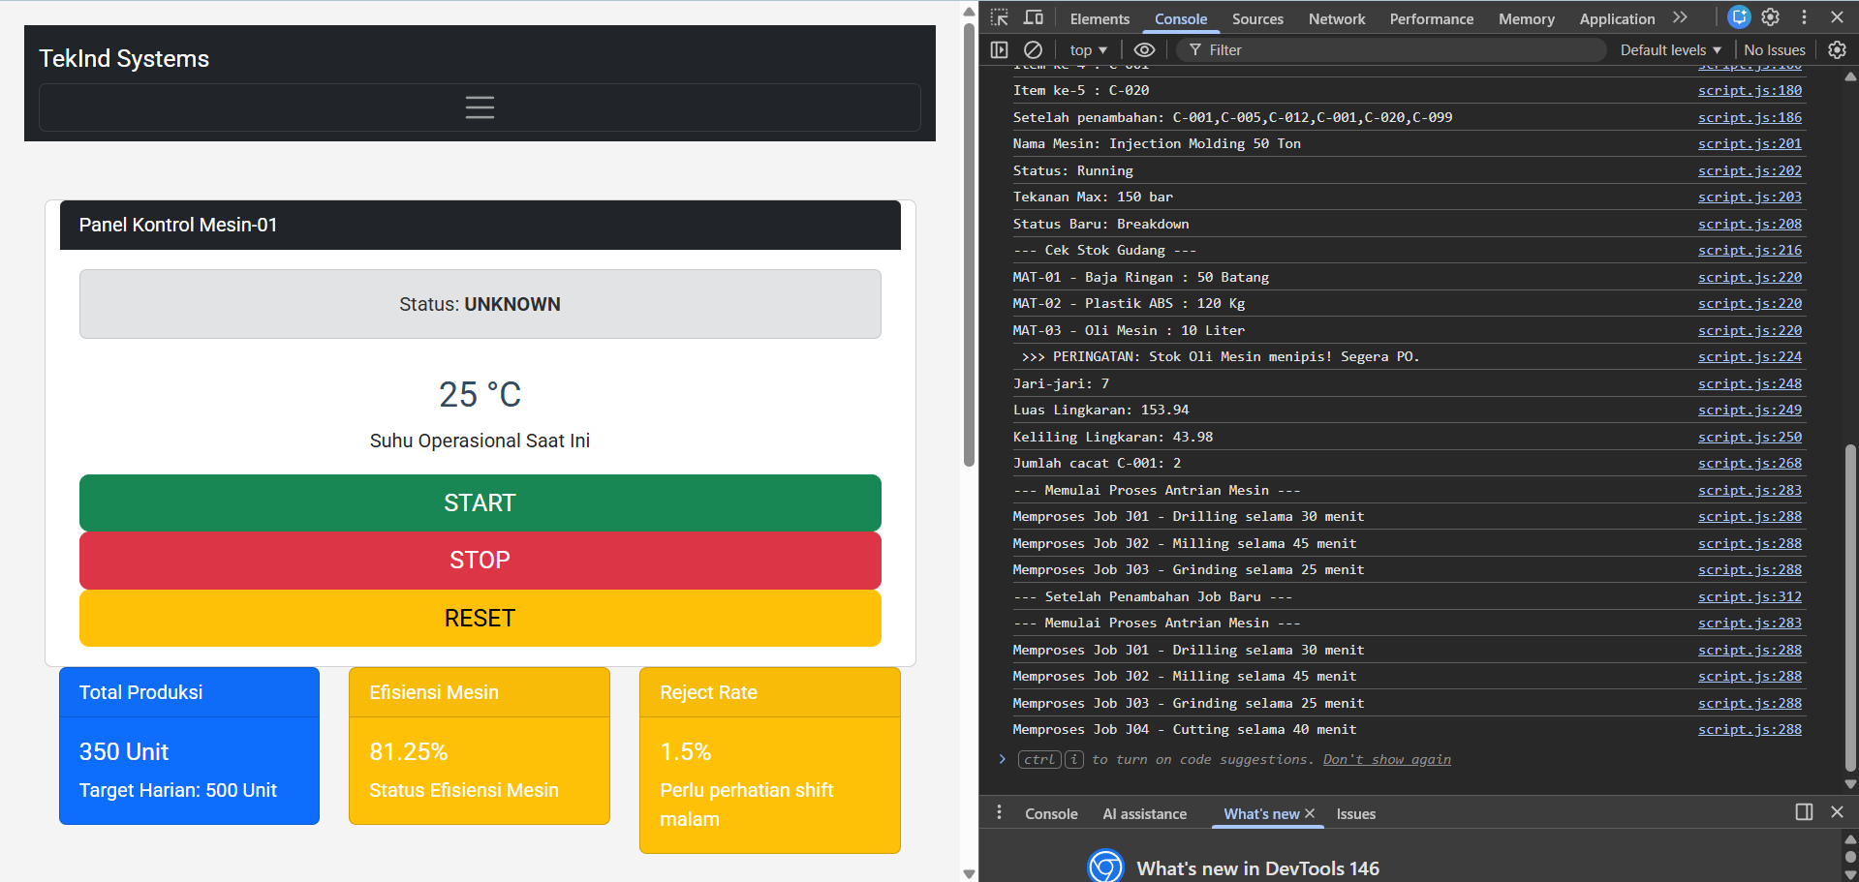
Gambar E.2 – Seleksi Elemen di JavaScript
E.3 Langkah 3 – Menambahkan Event Listener (Click)
Sekarang kita berikan "nyawa" pada tombol.
// Event Listener Tombol START
btnStart.addEventListener('click', function() {
// Ubah UI Status
statusIndicator.className = 'alert alert-success'; // Ganti class Bootstrap (Hijau)
teksStatus.innerText = 'RUNNING';

// Logika simulasi kenaikan suhu
intervalId = setInterval(function() {
suhu += 1;
suhuMesin.innerText = suhu + " °C";

// Peringatan jika suhu overheat
if (suhu > 80) {
statusIndicator.className = 'alert alert-danger';
teksStatus.innerText = 'OVERHEAT WARNING';
suhuMesin.style.color = 'red';
}
}, 1000); // Jalankan setiap 1 detik

// Matikan tombol Start agar tidak double click
btnStart.disabled = true;
btnStop.disabled = false;
});

// Event Listener Tombol STOP
btnStop.addEventListener('click', function() {
clearInterval(intervalId); // Hentikan timer kenaikan suhu
statusIndicator.className = 'alert alert-secondary';
teksStatus.innerText = 'STOPPED';

// Reset tombol
btnStart.disabled = false;
btnStop.disabled = true;
});

// Event Listener Tombol RESET
btnReset.addEventListener('click', function() {
clearInterval(intervalId);
suhu = 25;
suhuMesin.innerText = suhu + " °C";
suhuMesin.style.color = 'black';
statusIndicator.className = 'alert alert-secondary';
teksStatus.innerText = 'UNKNOWN';

btnStart.disabled = false;
btnStop.disabled = true;
});

Screenshot Hasil:
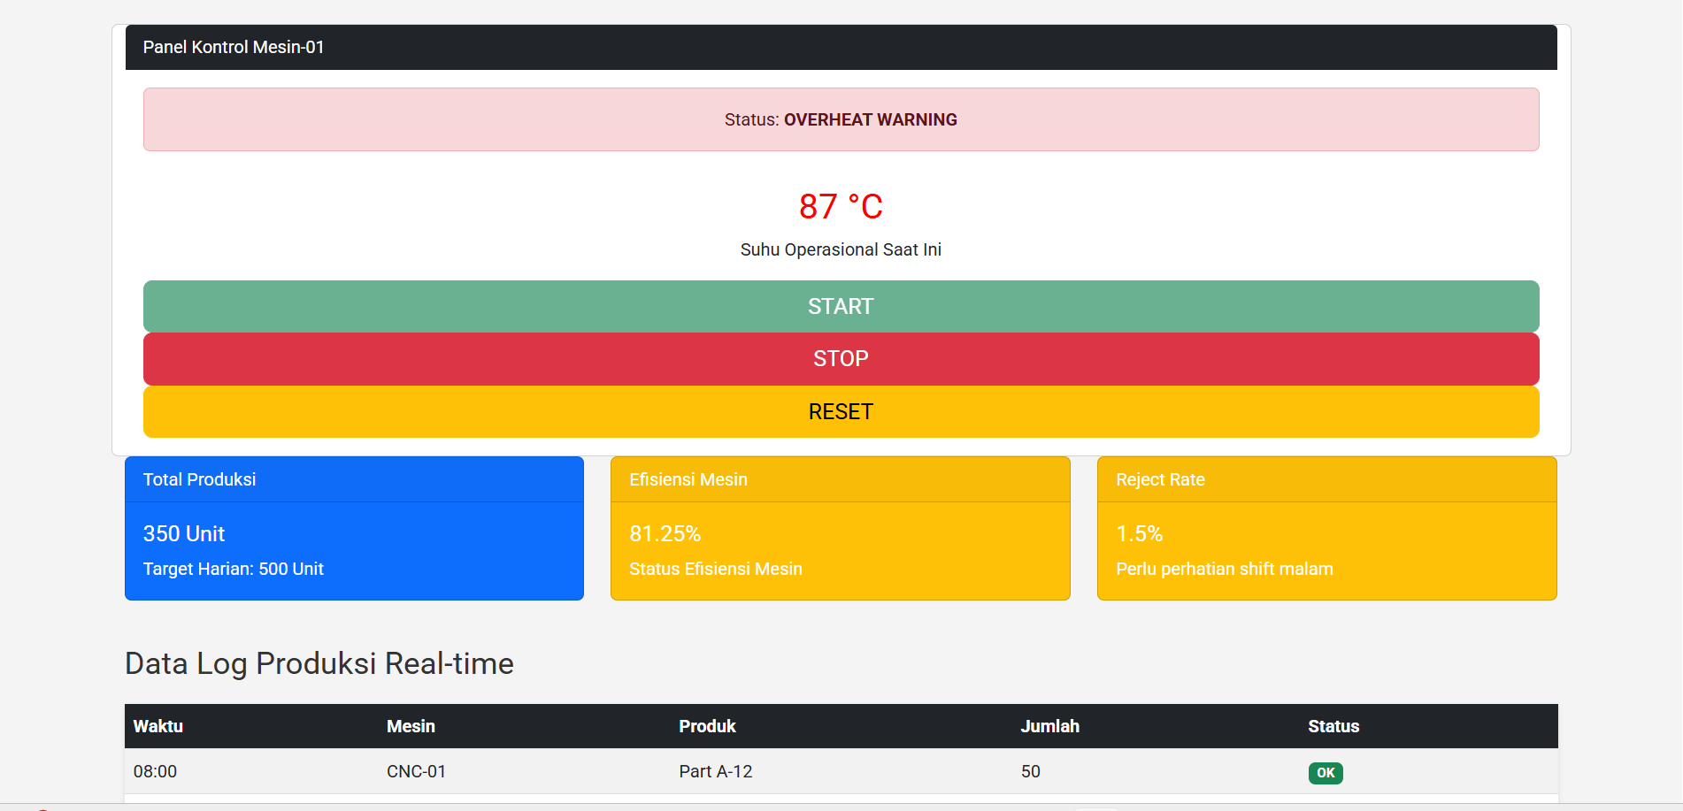
Gambar E.3 – Menambahkan Event Listener (Click)
E.4 Langkah 4 – Event Input (Validasi Real-time)
Tambahkan elemen input baru di HTML dan Tambahkan juga code javascript di JS:
HTML

<div class="mt-3">
<label>Set Target Kecepatan (RPM):</label>

<input
type="number"
id="inputRPM"
class="form-control"
placeholder="Max 2000 RPM"
>

<small id="pesanError" class="text-danger d-none">
RPM melebihi batas aman!
</small>
</div>

Javascript
const inputRPM = document.getElementById('inputRPM');
const pesanError = document.getElementById('pesanError');

inputRPM.addEventListener('input', function() {
let val = parseInt(this.value);

if (val > 2000) {
pesanError.classList.remove('d-none'); // Tampilkan pesan error
this.classList.add('is-invalid'); // Berikan border merah Bootstrap
} else {
pesanError.classList.add('d-none'); // Sembunyikan pesan
this.classList.remove('is-invalid');
}
});

Screenshot Hasil:
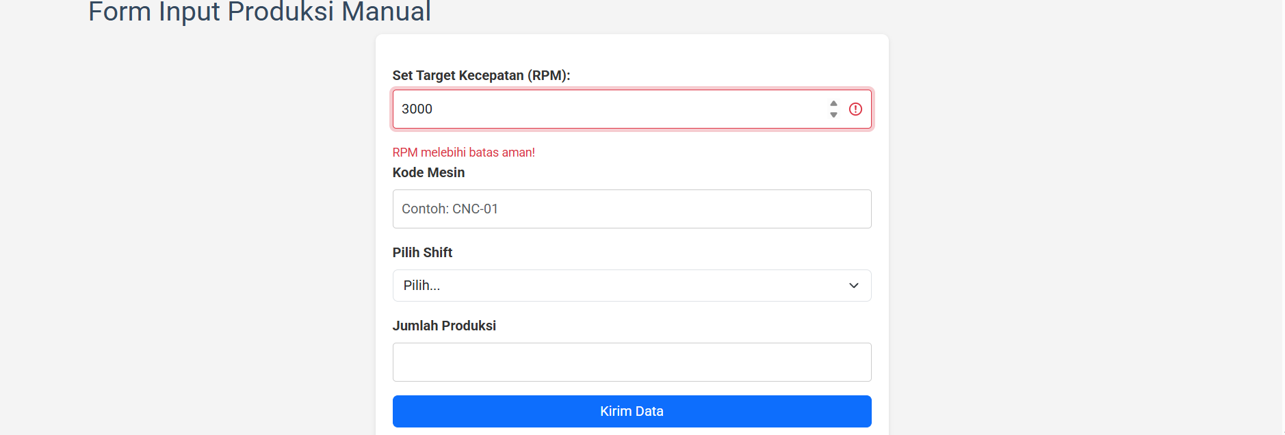
Gambar E.4 – Event Input (Validasi Real-time)

F. LATIHAN DAN TUGAS MANDIRI
F.1 Latihan 1 – DOM Styling
Pertanyaan / Instruksi Latihan:
Buatlah tombol tambahan bernama "Maintenance Mode". Saat diklik, background dari card menjadi abu-abu (`bg-light`), dan teks status berubah menjadi "MAINTENANCE".

Jawaban / Kode Solusi:
(JAVASCRIPT)
const btnMaintenance = document.getElementById('btnMaintenance');
const cardMesin = document.querySelector('.card.mt-4');
btnMaintenance.addEventListener('click', function() {
cardMesin.classList.add('bg-light'); // Background abu-abu
teksStatus.innerText = 'MAINTENANCE';
});

(HTML)
<button id="btnMaintenance" class="btn btn-secondary btn-lg">MAINTENANCE MODE</button>

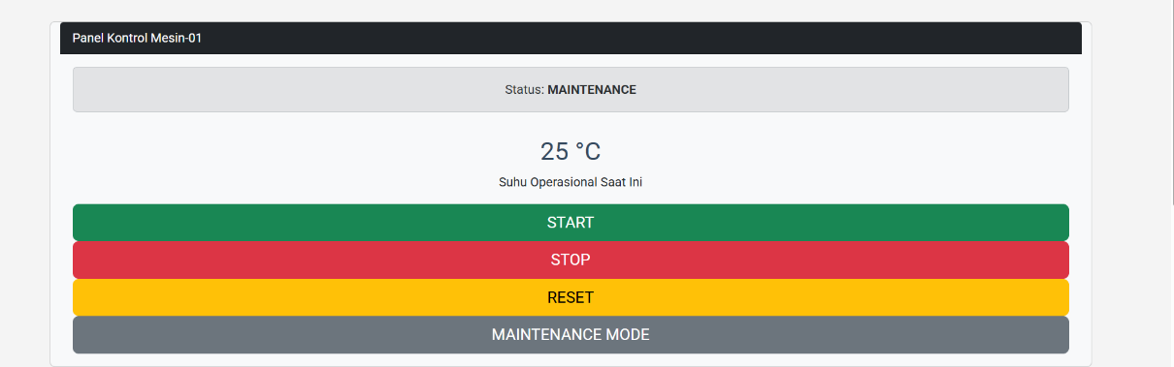
Gambar F.1 – DOM Styling
F.2 Latihan 2 – Mouse Events
Pertanyaan / Instruksi Latihan:
Tambahkan efek saat mouse diarahkan (`mouseover`) ke teks suhu mesin, suhu tersebut menjadi tebal dan berwarna biru. Saat mouse keluar (`mouseout`), kembali normal.

Jawaban / Kode Solusi:
suhuMesin.addEventListener('mouseover', function() {
suhuMesin.style.fontWeight = 'bold';
suhuMesin.style.color = 'blue';
});
suhuMesin.addEventListener('mouseout', function() {
suhuMesin.style.fontWeight = 'normal';
suhuMesin.style.color = '';
});

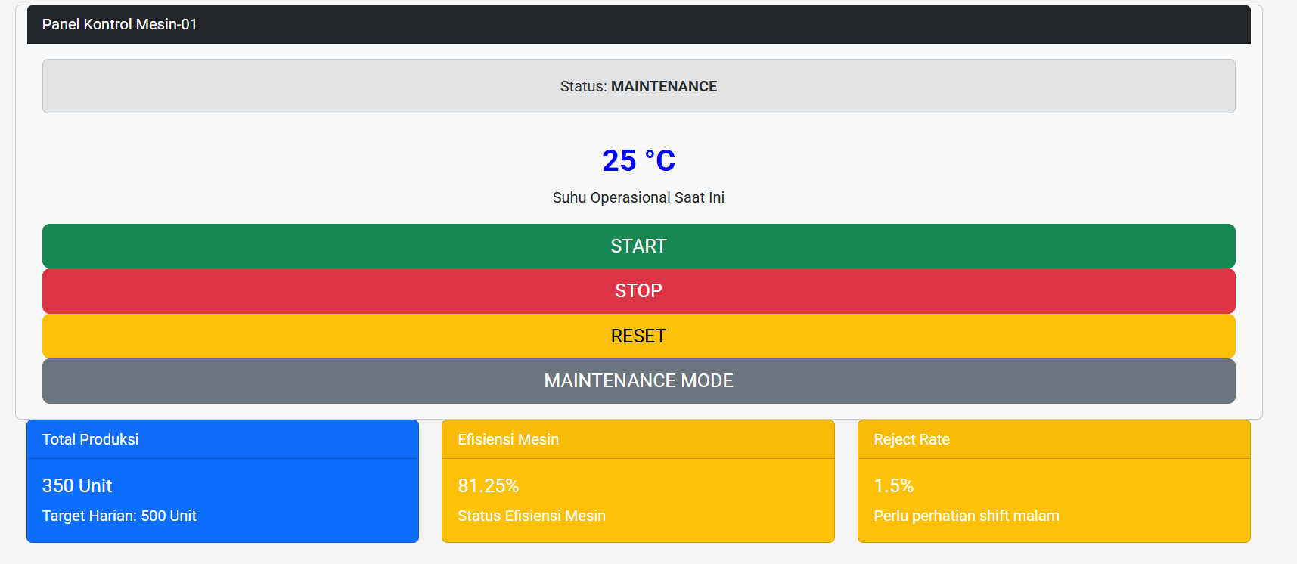
Gambar F.2 – Mouse Events
F.3 Tugas Proyek Mini – Kalkulator Tagihan Listrik
Deskripsi proyek mini:
a. Buat UI dengan 2 input: "Daya (Watt)" dan "Jam Pemakaian".
b. Saat user mengetik di salah satu input, secara real-time (tanpa tombol submit) tampilkan hasil "Total kWh" dan "Estimasi Biaya (Rp 1.500/kWh)" di elemen `
` di bawahnya.

Penjelasan pendekatan/solusi yang digunakan:
Proyek mini Kalkulator Tagihan Listrik dibuat dengan menggabungkan HTML untuk tampilan dan JavaScript untuk logika perhitungan serta interaksi. Pertama, disediakan dua input yaitu daya (Watt) dan jam pemakaian, serta elemen output untuk menampilkan hasil. Kemudian, menggunakan JavaScript DOM, nilai dari input diambil dan dihitung dengan rumus kWh = (daya × jam) / 1000, lalu dikalikan tarif Rp 1.500 untuk mendapatkan estimasi biaya. Agar berjalan secara real-time tanpa tombol, digunakan event input sehingga setiap perubahan nilai langsung memicu perhitungan dan memperbarui hasil di halaman. Dengan cara ini, aplikasi menjadi sederhana, interaktif, dan responsif terhadap input pengguna.

Kode Utama:
<!DOCTYPE html>
<html lang="id">
<head>
<meta charset="UTF-8">
<meta name="viewport" content="width=device-width, initial-scale=1.0">
<title>Kalkulator Tagihan Listrik</title>

<!-- Bootstrap -->
<link href="https://cdn.jsdelivr.net/npm/bootstrap@5.3.0/dist/css/bootstrap.min.css" rel="stylesheet">

<style>
body {
background-color: #f4f6f9;
font-family: Arial, sans-serif;
}

.card {
max-width: 500px;
margin: 60px auto;
padding: 20px;
border-radius: 10px;
box-shadow: 0 4px 10px rgba(0,0,0,0.1);
}

h3 {
margin-top: 20px;
font-weight: bold;
}
</style>
</head>

<body>

<div class="card">
<h2 class="text-center mb-4">Kalkulator Tagihan Listrik</h2>

<!-- Input Daya -->
<div class="mb-3">
<label>Daya (Watt)</label>
<input type="number" id="daya" class="form-control" placeholder="Contoh: 900">
</div>

<!-- Input Jam -->
<div class="mb-3">
<label>Jam Pemakaian</label>
<input type="number" id="jam" class="form-control" placeholder="Contoh: 5">
</div>

<!-- Output -->
<h3 id="hasilKwh">Total kWh: 0</h3>
<h3 id="hasilBiaya">Estimasi Biaya: Rp 0</h3>
</div>

<script>
const dayaInput = document.getElementById('daya');
const jamInput = document.getElementById('jam');
const hasilKwh = document.getElementById('hasilKwh');
const hasilBiaya = document.getElementById('hasilBiaya');

function hitungListrik() {
let daya = parseFloat(dayaInput.value) || 0;
let jam = parseFloat(jamInput.value) || 0;

// Rumus kWh
let kwh = (daya * jam) / 1000;

// Tarif Rp 1.500 per kWh
let biaya = kwh * 1500;

hasilKwh.innerText = "Total kWh: " + kwh.toFixed(2);
hasilBiaya.innerText = "Estimasi Biaya: Rp " + biaya.toLocaleString();
}

// Event realtime (tanpa tombol)
dayaInput.addEventListener('input', hitungListrik);
jamInput.addEventListener('input', hitungListrik);
</script>

</body>
</html>

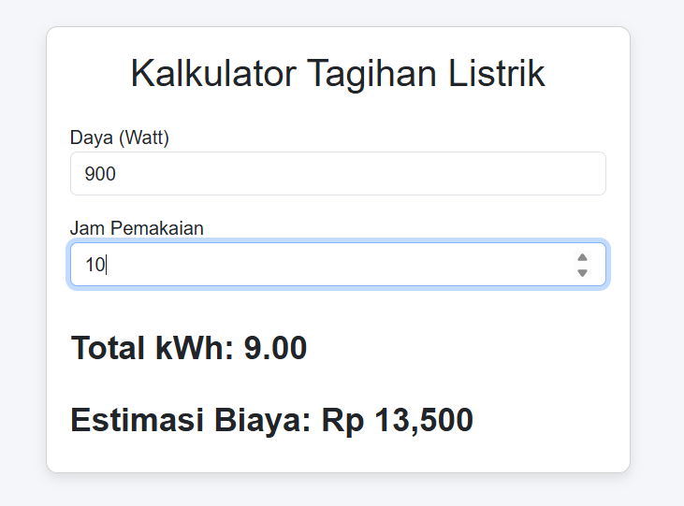
Gambar F.3 – Kalkulator Tagihan Listrik

G. PEMBAHASAN
Secara keseluruhan, hasil praktikum menunjukkan bahwa konsep dasar pemrograman JavaScript dan manipulasi DOM telah berhasil diimplementasikan dengan cukup baik, terutama dalam membangun interaksi dinamis antara user dan sistem. Mulai dari penggunaan variabel, operator, percabangan, hingga fungsi dan array, semua konsep tersebut telah diterapkan dalam konteks yang relevan dengan dunia industri, seperti simulasi mesin, perhitungan produksi, dan monitoring data. Integrasi antara HTML, CSS, dan JavaScript juga sudah berjalan dengan baik, terlihat dari kemampuan sistem dalam merespons event seperti klik tombol dan input pengguna secara real-time. Hal ini menunjukkan pemahaman yang cukup solid terhadap alur kerja front-end development berbasis event-driven.

Namun demikian, masih terdapat beberapa aspek yang dapat dikembangkan lebih lanjut, terutama dari sisi struktur kode dan efisiensi. Sebagian kode masih ditulis secara langsung tanpa modularisasi yang jelas, sehingga berpotensi sulit untuk dikembangkan atau dipelihara dalam skala yang lebih besar. Selain itu, validasi input dan penanganan error masih tergolong sederhana, misalnya hanya menggunakan pengecekan batas tanpa mempertimbangkan kemungkinan input tidak valid lainnya. Dari sisi user experience, meskipun sistem sudah interaktif, masih ada ruang untuk peningkatan seperti pemberian feedback visual yang lebih informatif atau pengelolaan state yang lebih konsisten, terutama saat berpindah kondisi seperti running, stop, dan maintenance.

Dari sudut pandang kritis, praktikum ini sudah berhasil menjembatani teori dengan praktik, tetapi masih berada pada level fundamental. Untuk mencapai tingkat yang lebih profesional, diperlukan pendekatan yang lebih terstruktur seperti pemisahan antara logic dan presentation, penggunaan reusable function, serta penerapan best practice dalam penulisan kode. Selain itu, akan lebih baik jika ditambahkan aspek optimasi dan skalabilitas, misalnya dengan memperkenalkan konsep modular JavaScript atau framework modern. Dengan pengembangan tersebut, hasil praktikum tidak hanya berfungsi dengan baik, tetapi juga memiliki kualitas kode yang lebih baik, mudah dikembangkan, dan sesuai dengan standar industri.

G.1 Analisis Kesesuaian Hasil dengan Teori
Hasil yang diperoleh sudah sesuai dengan teori dan konsep yang dipelajari, terutama dalam hal event-driven programming, manipulasi DOM, serta penerapan logika dasar pemrograman. Hal ini dapat dilihat pada fitur tombol START, STOP, dan RESET pada simulasi mesin, di mana penggunaan addEventListener sesuai dengan konsep event handling. Ketika tombol START diklik, suhu mesin meningkat secara bertahap menggunakan setInterval, yang menunjukkan penerapan konsep proses berulang (loop berbasis waktu). Selain itu, perubahan tampilan seperti status menjadi “RUNNING” atau “OVERHEAT WARNING” membuktikan bahwa manipulasi DOM menggunakan innerText dan className berjalan sesuai teori.

Pada bagian validasi input RPM, hasil yang ditampilkan juga konsisten dengan konsep percabangan (if-else). Ketika nilai input melebihi batas 2000 RPM, sistem secara otomatis menampilkan pesan error dan memberikan indikator visual berupa class is-invalid. Ini menunjukkan bahwa logika kondisi bekerja dengan benar dan sesuai dengan teori validasi input pada antarmuka pengguna. Begitu juga pada fitur tambahan seperti Maintenance Mode dan efek mouseover pada suhu mesin, yang memanfaatkan event seperti click, mouseover, dan mouseout, semuanya berjalan sesuai konsep interaksi berbasis event dalam JavaScript.

Pada mini proyek kalkulator listrik, hasil perhitungan juga sesuai dengan rumus teoritis, yaitu kWh = (daya × waktu) / 1000 dan biaya = kWh × tarif. Output yang ditampilkan secara real-time saat user mengetik menunjukkan bahwa event input berhasil digunakan untuk memperbarui hasil tanpa perlu tombol submit. Secara keseluruhan, implementasi kode yang dibuat tidak hanya berjalan dengan baik, tetapi juga mencerminkan penerapan konsep-konsep dasar yang telah dipelajari secara tepat dan konsisten dalam bentuk output yang nyata dan interaktif.

G.2 Kendala yang Ditemukan dan Solusinya
Kendala / Error yang Ditemukan | Solusi yang Diterapkan
Suhu terus naik walaupun tombol stop ditekan. | Pastikan `clearInterval` dipanggil dengan variabel yang tepat. Jika Anda membuat variabel baru di dalam event listener `click`, `clearInterval` di luar tidak akan mengenainya (variabel harus global/scope luar).
`querySelector` mengembalikan null. | Pastikan script dijalankan setelah HTML selesai dimuat (taruh `

G.3 Kaitan dengan Penerapan di Industri
Keterampilan yang dipelajari pada modul ini seperti manipulasi DOM, penggunaan event, validasi input, dan pengolahan data secara real-time sebenarnya sangat dekat dengan kebutuhan di dunia Teknik Industri. Di lapangan, banyak proses yang membutuhkan pemantauan kondisi mesin dan data produksi secara langsung. Apa yang dibuat di praktikum sudah menggambarkan bagaimana sebuah sistem bisa merespons kondisi tertentu dan menampilkan informasi secara visual agar mudah dipahami oleh operator.

Sebagai contoh, pada pabrik manufaktur, konsep ini bisa diterapkan dalam bentuk dashboard monitoring mesin. Data seperti suhu, kecepatan mesin, dan waktu operasional bisa ditampilkan secara real-time di layar kontrol. Ketika terjadi kondisi tidak normal seperti suhu terlalu tinggi, sistem bisa langsung memberikan peringatan dengan perubahan warna atau status, sama seperti yang dibuat pada simulasi praktikum. Selain itu, validasi input seperti batas RPM juga penting untuk mencegah kesalahan saat operator memasukkan parameter mesin.

Contoh lainnya bisa dilihat pada perhitungan konsumsi energi. Mini proyek kalkulator listrik bisa digunakan untuk membantu memperkirakan biaya operasional berdasarkan daya dan waktu pemakaian mesin. Dengan sistem seperti ini, perhitungan yang biasanya dilakukan secara manual bisa menjadi lebih cepat dan praktis. Hal ini bisa membantu engineer dalam mengambil keputusan, misalnya untuk mengatur jadwal produksi yang lebih efisien atau mengontrol penggunaan energi agar biaya tetap terkendali.

H. KESIMPULAN
Tuliskan 3–5 poin kesimpulan yang merangkum hal-hal yang dipelajari dan dicapai pada praktikum modul ini. Kesimpulan harus spesifik, bukan bersifat umum.

1 | Praktikum berhasil mengimplementasikan manipulasi DOM untuk mengubah tampilan elemen secara dinamis, seperti perubahan status mesin, warna indikator, dan nilai suhu tanpa perlu reload halaman.
2 | Penggunaan event handling seperti click, input, mouseover, dan mouseout terbukti mampu membuat sistem merespons interaksi pengguna secara real-time, sehingga aplikasi menjadi lebih interaktif.
3 | Logika pemrograman seperti percabangan (if-else) dan perulangan berbasis waktu (setInterval) berhasil diterapkan dalam simulasi kondisi mesin, termasuk skenario overheat dan reset sistem.
4 | Validasi input pada fitur RPM menunjukkan bahwa sistem dapat mencegah kesalahan pengguna dengan memberikan feedback langsung berupa pesan error dan perubahan tampilan.
5 | Mini proyek kalkulator listrik berhasil menggabungkan konsep DOM dan event-driven programming untuk melakukan perhitungan otomatis secara real-time, sehingga menunjukkan penerapan konsep dalam kasus yang lebih praktis dan kontekstual.

I. DAFTAR PUSTAKA

No. | Referensi (Format APA 7th Edition)
[1] | Burhandenny, A. E. (2026). Manual Praktikum Aplikasi Web dan Mobile Semester Genap 2025/2026. Program Studi Teknik Industri, Universitas Negeri Yogyakarta.
[2] | MDN Web Docs. (2024). Document Object Model (DOM). https://developer.mozilla.org/en-US/docs/Web/API/Document_Object_Model
[3] | MDN Web Docs. (2024). Event handling. https://developer.mozilla.org/en-US/docs/Web/API/Document_Object_Model/Events
[4] | React. (n.d.). Responding to events. https://react.dev/learn/responding-to-events

J. LEMBAR PENILAIAN DAN PENGESAHAN

RUBRIK PENILAIAN LAPORAN
Aspek Penilaian |  | Bobot
No. | Aspek Penilaian |  | Bobot (%) | Nilai (0-100) | Skor Akhir | Catatan Penilai
1 | Kelengkapan Isi (Semua bagian A–I terisi lengkap) |  | 20%
2 | Kualitas Dasar Teori (Ditulis dengan bahasa sendiri, relevan, minimal 3 paragraf) |  | 15%
3 | Dokumentasi Langkah Kerja (Kode & Screenshot sesuai, jelas, dan terbaca) |  | 25%
4 | Tugas/Latihan Mandiri (Semua latihan & proyek mini dikerjakan dan berfungsi) |  | 20%
5 | Pembahasan & Analisis (Kritis, mendalam, dan relevan dengan industri) |  | 15%
6 | Kesimpulan & Tata Bahasa (Spesifik, rapi, mengikuti format yang ditentukan) |  | 5%
TOTAL NILAI AKHIR |  |  | 100%

Mahasiswa  ________________________________  Firza Oktavian Rihantoro  NIM: 23051430018 | Diperiksa oleh Asisten / Dosen  ________________________________  Dr. Eng. Ir. Aji Ery Burhandenny, S.T., M.AIT.  Tanggal: ______________________

